CERIMONIAL & EVENTOS LIANA CASTRO
TRABALHE CONOSCO
CURRICULUM
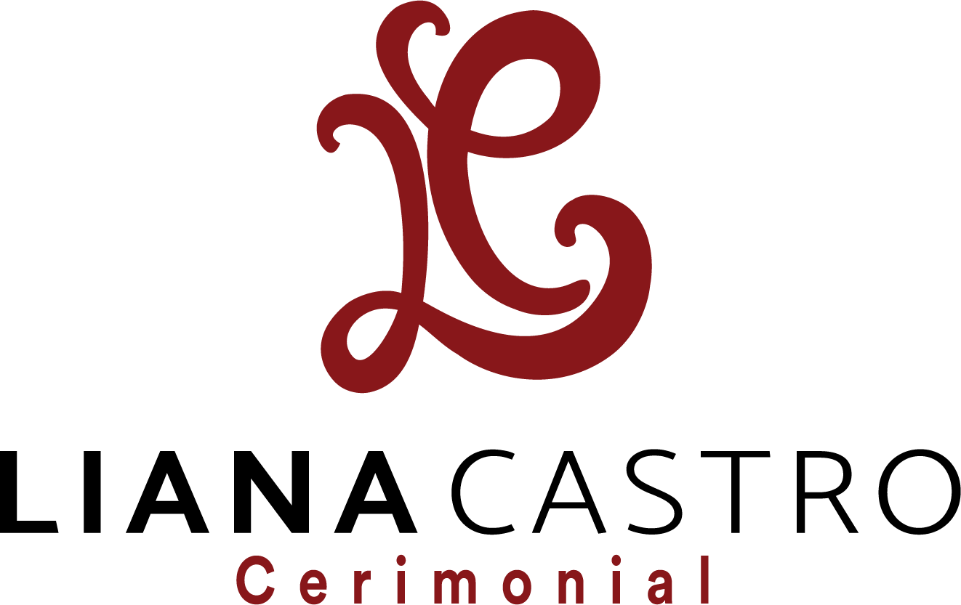
Preencher o formulário abaixo e enviar para o e-mail administracao@lianacastro.com.br

FOTO | Nome:
FOTO | Nascimento: ___/___/_____ | Naturalidade:
FOTO | Endereço:
FOTO | Estado Civil: | Telefones:
FOTO | Email:
Parceiro em Eventos: | ( ) Prestador de Serviço  ( ) Fornecedor  ( ) Recepcionista  ( ) Agente de Segurança
Colaborador: | ( ) Atendimento Receptivo  ( ) Coordenador de Evento  ( ) Auxiliar Administrativo  ( ) Designer  ( ) Consultor em Vendas
Formação:

Cursos:
Onde Trabalhou:
Realizações:

